Bloc 2 semestre 3 -4 – atelier 3 – NAT et PAT

Table des matières
1 Introduction : 1
2 Exercice 1 : découverte approfondie du NAT 1
2.1 Objectif 1
2.1.1 Étape 1 : envoi d’une requête HTTP à un serveur Web externe depuis un hôte interne 2
3 Exercice 2 : NAT statique 6
3.1 Utilisation du NAT statique 6
3.1.1 Configuration : 7
3.1.2 Fonctionnement : 8
4 Exercice n° 3 : NAT dynamique 9
4.1 Topologie étudiée 9
5 Exercice 4 : NAT dynamique – exercice récapitulatif 11
6 Exercice n° 5 : NAT – Redirection de port 14
7 Exercice n°6 : Nat dynamique IPv6 to IPv4 – NAT PT 16
8 Exercice 7 : Modification du réseau de l’atelier 08 18
9 Table des illustrations. 18

Introduction :
- Dans ce TP, nous verrons ce qu'est le NAT, qui est l'acronyme de Network Address Translation ou en français "traduction d'adresse réseau". Le NAT est une technique utilisée pour permettre à plusieurs dispositifs sur un réseau privé d'accéder à Internet à l'aide d'une seule adresse IP publique. Il permet ainsi de préserver les adresses IP publiques qui sont limitées, tout en permettant à un grand nombre d'appareils de se connecter à Internet. Nous verrons les commandes permettant d’afficher les statistiques ainsi que les translations, et également comment définir les entrées et les sorties du NAT (inside & outside). Nous verrons également qu’il existe deux type de NAT tel que le NAT IPv4 et le NAT IPv6, dans celui-ci, nous verrons comment configurer un préfixe permettant de « convertir » une dresse IPv4 en IPv6.

Exercice 1 : découverte approfondie du NAT

- Ici nous nous servirons du fichier suivant : Bloc2_sem3-4_atelier-03_activite-2.pka

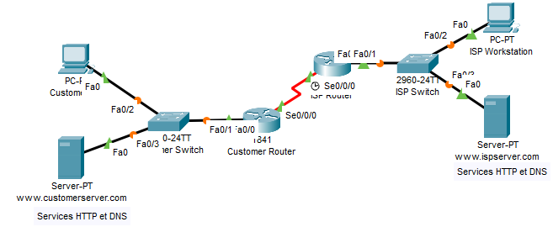
Figure 1Topologie exercice 1

Objectif

Examiner les processus de la fonction NAT tandis que le trafic traverse un routeur de frontière NAT.

Étape 1 : envoi d’une requête HTTP à un serveur Web externe depuis un hôte interne

- Il faut commencer par vider le cache ARP. La commande permettant de vider le cache ARP est « arp -d », voici le résultat :
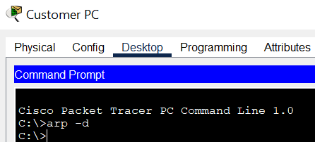
Figure 2 Vider le cache ARP

- Vider le cahce ARP nous permettra de visualisé nos donnés ARP en mode simulation.

- Il faut maintenant passer en mode simulation :

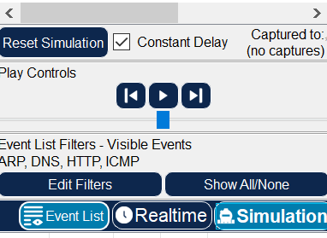
Figure 3 Passage en mode simulation.

- Cliquez sur l’ordinateur du client (Customer PC). Cliquez sur l’onglet Desktop puis sur Web Browser. Dans le champ URL, tapez l’adresse Web du serveur FAI (www.ispserver.com), puis cliquez sur Go.

- Une fois cette action réalisée, on remarque que notre liste d’évènements se remplie, en voici un aperçu :
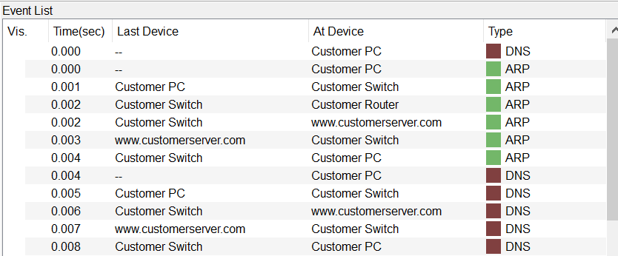
Figure 4 Liste d'évènements.

- On remarque qu’une requete DNS à été placé en attente puis qu’une requete arp est envoyé, on rearque cellle-ci est egalement en liste d’attentes.en ouvrant cette requete arp on peut voir les informatios suivantes :
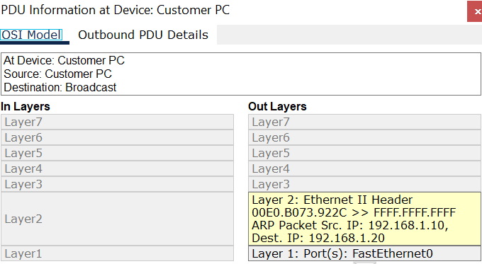
Figure 5 Ouverture de la requête ARP.

- En effet cette requête ARP est mise en attente car elle cherche à associer une adresse mac a l’IP 192.168.1.20.

- Dans la fenêtre Event List, cliquez deux fois sur Capture/Forward. Quel périphérique répond à la requête ARP émise par Customer PC ? Quelle adresse MAC est indiquée dans la réponse ARP ?

- En cliquant deux fois sur la flèche de droite, on arrive sur la requête ARP N° 4 celle-ci représente la réponse du serveur au PC. Dans la réponse ARP l’adresse MAC qui est indiqué est la suivante :

- En cliquant deux fois sur le bouton capture/forward, on peut voir que Customer pc accepte la réponse ARP puis génère un autre paquet. Pour celui-ci le protocole utilisé est le DNS.

- Dans la fenêtre Event List, cliquez deux fois sur Capture/Forward. Cliquez sur le paquet au niveau du serveur www.customerserver.com. Cliquez ensuite sur l’onglet Outbound PDU Details. Faites défiler pour voir les données de la couche application. Quelle est l’adresse IP du serveur FAI ?

- On descend maintenant deux paquets plus bas, on clique maintenant sur le paquet situé au niveau de serveur comme le montre la figure ci-dessous :
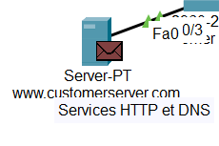
Figure 6 Etude du paquet serveur.

- Puis on se rend dans l’onglet Outbound PDU details, nous avons alors accés a toutes les données de la couche application. Ici on peut voir que l’addresse IP du serveur FAI est la suivante :
- Celle-ci correspond a l’addresse que le fournisseur d’accés internet nous attribu.

- Dans la fenêtre Event List, cliquez deux fois sur Capture/Forward. Customer PC formule maintenant une autre requête ARP. Pourquoi ?

- En cliquant de nouveau deux fois sur la flèche de droite, on peut voir que Customer pc formule maintenant une nouvelle requête ARP, celle-ci servira à trouver le chemin j’jusqu’au serveur http afin d’avoir accès au site que l’ont souhaite consulter.

- Dans la fenêtre Event List, cliquez sur Capture/Forward 10 fois, jusqu’à ce que Customer PC formule un paquet de requête HTTP. Customer PC dispose enfin de suffisamment d’informations pour demander une page Web au serveur FAI.

- Ici on peut voir que Customer PC possède suffisamment d’informations : tel que le nom du serveur a qui il demande la page web c’est-à-dire www.ispserver.com . on peut affirmer cela quand on consulte la trame http dans outbound PDU détail dans la partie http request. La figure ci-dessous illustre mes propos :
Figure 7 Etude de la trame partie outbound (http request).

- On peut également voir dans quele langue sera ecrite la page :

- En allant dans la partie OSI model, on peut voir les informations suivantes :
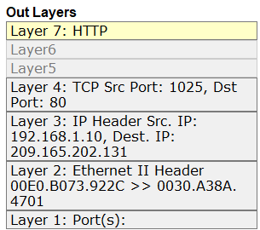
Figure 8 Etude de la trame partie OSI.

- On remarque effectivement que le protocole utilisé est http, et que la trame provient du port 1025 est a destination du port 80. On peut également voir l’ip source : « 192.168.1.10 » qui cherche l’IP de destination « 209.165.202.131 ».

- Dans la fenêtre Event List, cliquez trois fois sur Capture/Forward. Cliquez sur le paquet au niveau du routeur du client (Customer Router) pour en examiner le contenu. Customer Router est un routeur de frontière (ou de périphérie) NAT. Quelles sont l’adresse locale interne et l’adresse globale interne de Customer PC ?

- Après avoir cliqué 3 fois sur le bouton Capture/Forward, il nous faut cliquer sur le paquet situé au niveau du routeur comme le montre la figure ci-dessous :
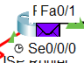
Figure 9 Etude du paquet situé sur le premier routeur.

- On peut maintenant commencer a analyser sont contenu. En cliquant sur la tram, on peut voir les informations suivantes :
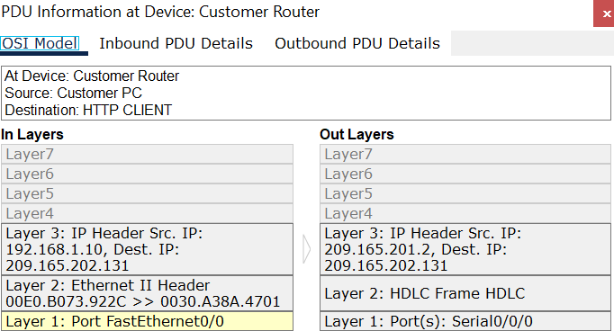
Figure 10 Analyse du contenu du paquet.

- On notera que la trame se trouve sur le routeur, il y a donc des entrée et des sorties, c’ets pour cela que les options « Inbound & Outbound ». En allant dans Inbound, dans Ethernet on peut voir les informations suivantes (l’adresse MAC source et celle de destination) :
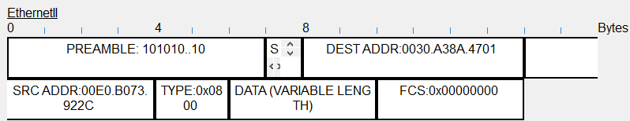
Figure 11 Partie Inbound.

Puis dans Outbound :
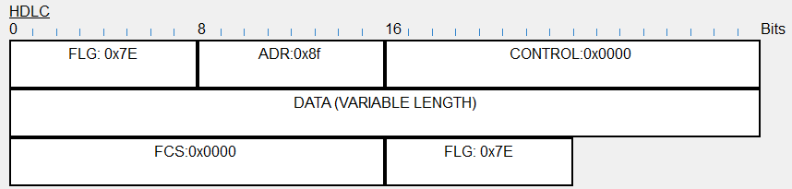
Figure 12 Partie Outbound.

- On constate ici que le protocole utilisé en sortie de routeur est HDLC.

- Dans la fenêtre Event List, cliquez sur Capture/Forward sept fois, jusqu’à ce que la réponse HTTP atteigne Customer Router. Examinez le contenu de la réponse HTTP et notez que les adresses locales et globales internes ont de nouveau changé alors que le paquet est transmis à Customer PC.

- Une fois positionné sur la bonne trame, en examinant celle-ci, on peut voir que les adresse local et global internes sont inversé par rapport à la dernière trame étudié comme le montre la figure ci-dessous :
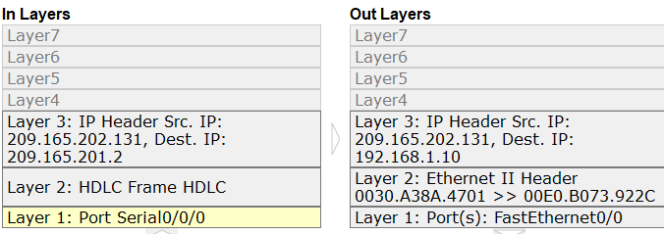
Figure 13 Inversement adresse local & global.

Exercice 2 : NAT statique

- Pour cette partie, nous devions travailler sur la topologie présentée par la figure-ci-dessous :

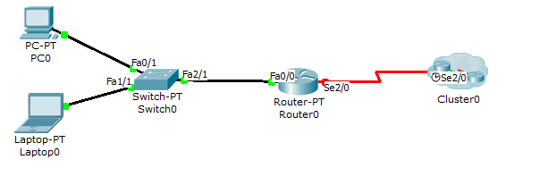
Figure 14 Topologie exercice 3.

Utilisation du NAT statique

- Ici il sera question de la configuration du routeur ISP de sorte que les adresses IP privées 192.168.1.1/24 et 192.168.1.2/24 des postes soient translatées statiquement par l’adresse IP publique 88.13.0.2/24. Voici la configuration à appliquer :

Configuration :

ISP>enable
Password:
ISP#configure terminal
Enter configuration commands, one per line. End with CNTL/Z.
ISP(config)#interface FastEthernet0/0
ISP(config-if)#no shutdown

%LINK-5-CHANGED: Interface FastEthernet0/0, changed state to up

%LINEPROTO-5-UPDOWN: Line protocol on Interface FastEthernet0/0, changed state to up

ISP(config-if)#ip address 192.168.1.9 255.255.255.0
ISP(config-if)#exit
ISP(config)#interface Serial2/0
ISP(config-if)#ip address 88.13.0.2 255.0.0.0
ISP(config-if)#exit
ISP(config)#ip nat inside source static 192.168.1.1 88.13.0.2
ISP(config)#ip nat inside source static 192.168.1.2 88.13.0.2
ISP(config)#int fa0/0
ISP(config-if)#ip nat inside
ISP(config-if)#exit
ISP(config)#int se2/0
ISP(config-if)#ip nat outside
ISP(config-if)#exit
ISP(config)#

- Pour commencer, on affiche la configuration du routeur avec la commande suivante :

- On peut voir alors qu’une grande partie de la configuration est déjà présente, il manque simplement la configuration NAT, nous allons donc la realiser. Pour cela, on va créer un nat a l’interieur du réseau suivant comme le montre la figure ci-dessous :
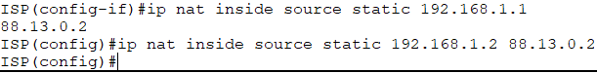
Figure 15 Une partie de la configuration routeur déjà présente.

- Il faut maintenant préciser le chemin a suivre pour le NAT comme le montre la caoture suivante :
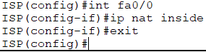
Figure 16 Préciser les chemin du NAT.

- Dans cette example on entre dans l’interface fa0/0 puis on précise le chemin et enfin on ressort.

- On repéte l’operation pour l’interface serial 2 :
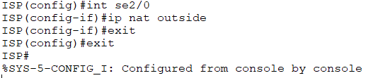
- Ici on a précisé la sortie sur l’interface serial 2.

Fonctionnement :

- Ici afin de démonter que notre réseau fonctionne correctement, il nous faut utiliser deux commandes, premièrement la commandes : show « ip nat statistics »

- « show ip nat statistics » cette commande permet d’afficher les statistiques sur le processus Network Adresse Translation (NAT) en cour d’exécution sur le routeur. Ici elle affiche la sortie et l’entrée et les informations sur le trafic comme le montre la figure si dessous :
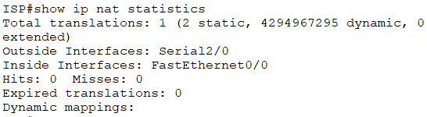
Figure 17 show ip nat statistics.

- Et enfin la commande « show ip nat translations » cette commande permet d’afficher les traductions Network Adresse Translation en cour d’exécution sur le routeur, elle affiche les traductions NAT en cour sur toutes les interfaces y compris les IP source et destination comme le montre la capture ci-dessous :
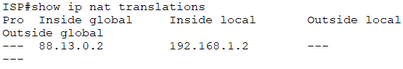
Figure 18 Show ip nat translation.

- En somme, ces deux commandes sont complémentaire car car elles fournisent des informations différentes sur le processus Network Address Translation en cour d’execution sur un équipements. On peut voir ici après l’utilisation de ces deux derniéres que notre réseaux fonctionne correctement car les interfaces d’entré et de sortie sont correctment définit, et que la valeur 0 est affiché dans la partie « Expired Translations », et on peut voir la translation effectué avec la command « Show ip nat translations ».

- Pour mesurer les flux réseau, on peut se baser sur certaines in formations que nous avons obtenues si dessus tel que :

- Le nombre de translation(s) NAT effectué, en effet cette statistique peut donner une indication sur le trafic réseau en cours et peut donc aider à déterminer l’utilisation global du réseau.
- Les adresse IP source et destinations pour chaque connexion NAT active ainsi que les ports utilisés, peut aider à définir les connexions actives.
- Le Nombre de connexions NAT actives peut aider à mesurer la charge de travail du processus NAT.

Exercice n° 3 : NAT dynamique

Topologie étudiée

- Dans cette activité 4 nous utiliserons le fichier suivant : Bloc2_sem2-atelier-09_Nat_activite-4-nat-dynamique-debut.pkt celui- ci présente la topologie suivante :

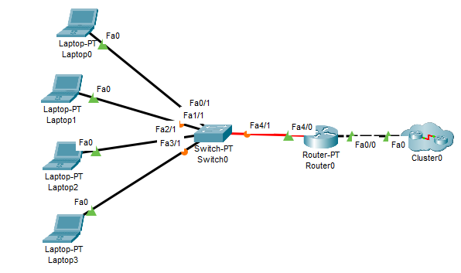
Figure 19 Topologie exercice 4.

- Utilisation du NAT dynamique

- Sur cette topologie, en effectuant un « show ip nat translation » on remarque que rien ne s’affiche. Il faut donc configurer le NAT. Pour se faire voici la configuration effectuée :
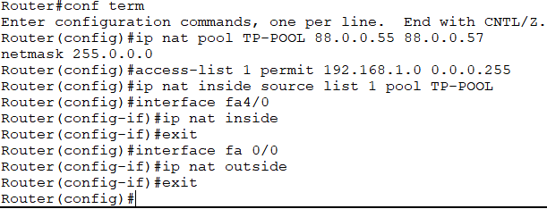
Figure 20 Configuration du NAT.

- Afin de montrer que le NAT est correctement configure, on utilise l’outil de simulation sur les 4 laptop, on peut voir que sur les 4 simulation 3 reussise et 1 échoue, c’est du au fait que dans la configuration du NAT il y a 3 IP et non 4. Voici une capture illustrant mes propos :
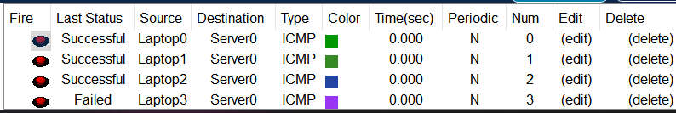
Figure 21 Capture d'évenements.

- Une fois la simulation effectué, on peut saisir la commande « show ip nat translation » et voici le résultat :
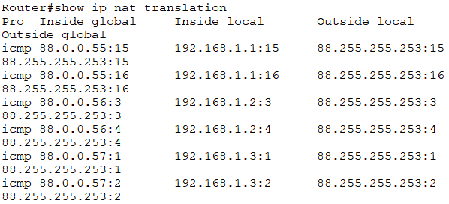
Figure 22 Show ip nat translation.

- Grace à l’étude de trame, on peut voir que le chemin suivis correspond aux chemins présentés dans les résultats de la commande « show ip nat translation », voici des captures illustrant mes propos :

- Laptop 0 :
Figure 23 Trame du Laptop 0.

- Laptop1 :
Figure 24 Trame du Laptop 1.

Exercice 4 : NAT dynamique – exercice récapitulatif

- Ici nous utiliserons le fichier suivant : Bloc2_sem2-atelier-09_Nat_activite-5-nat-debut..pkt, Il contient la topologie suivante :
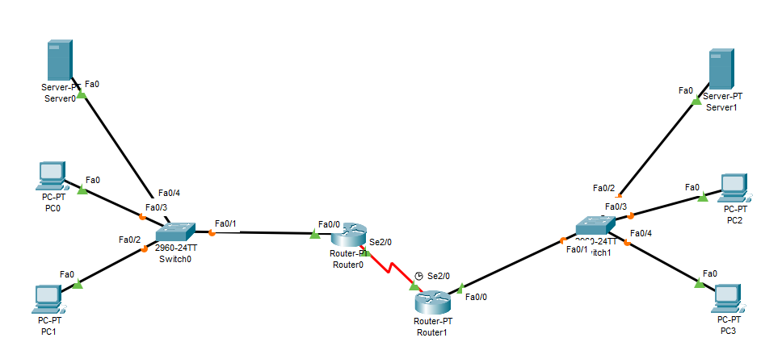
Figure 25 Topologie Exercice 5.

- Ici nous commencerons par la configuration du routeur0 :

- Configuration du routeur0 :
- 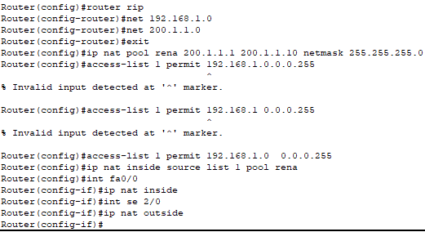
Figure 26 Configuration routeur 0.

- Seulement il y a un probléme dans les sortie et les entrées, il faut donc appliquer les modifications suivantes :

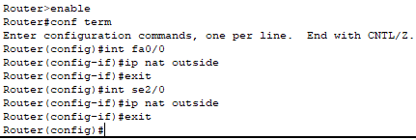
Figure 27 Correction de la configuration.

- Configuration routeur1 :
- 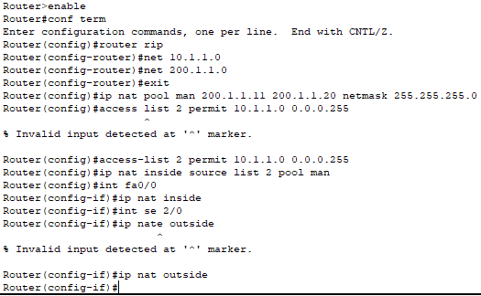
Figure 28 Configuration routeur 1.

- Ici aussi il y a un probléme sur les entrées et les sorties du NAT, on applique les modifications suivantes :

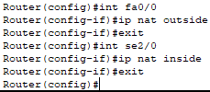
Figure 29 Correction de la configuration routeur 1.

- Une fois la configuration des deux routeur terminé, il faut maintenant activer les port des interfaces puis attribué les bonnes IP et les bon masques. Les capture cidessous illustre mes propos :

- Routeur0 :

- Fa0/0 :
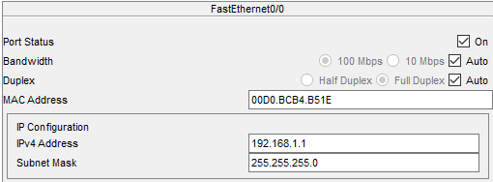
Figure 30 Activation du port Fa0/0 sur le routeur0

- Se2/0 :
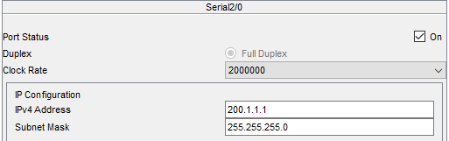
Figure 31 Activation du port Se2/0 sur le routeur0.

- Routeur1 :

- Fa0/0 :
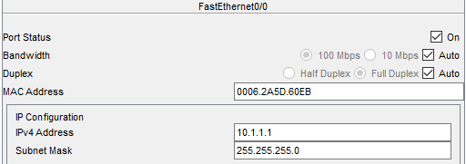
Figure 32 Activation du port Fa0/0 sur le routeur1.

- Se2/0 :
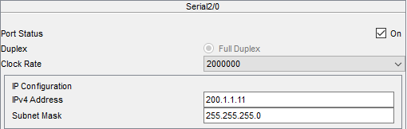
Figure 33 Activation du port Se2/0 sur le routeur1.

- Nous pouvons maintenant tester les translations d’adresses :

- Routeur0 :

Figure 34 Translation routeur0.

- Routeur1 :

Figure 35 Translation routeur1.

- On remarque ici que tous marche bien.

Exercice n° 5 : NAT – Redirection de port

- Dans cette activité 6 nous utiliserons le fichier suivant : Bloc2_sem2-atelier-09_Nat_activite-6-redirection de port (vierge).pkt, celui-ci présente la topologie suivante :

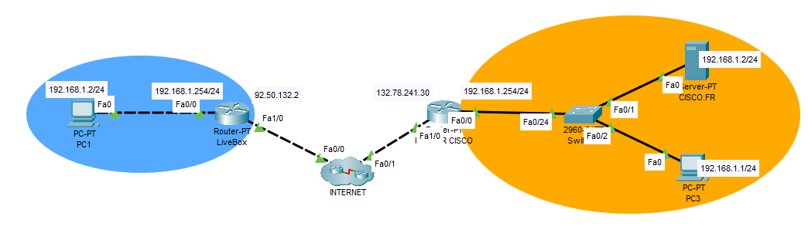
Figure 36 Topologie Exercice 6.

Problématique :
Le PC1 du réseau bleu n’accède pas au serveur WEB cisco.fr du réseau jaune.
Les deux réseaux LAN possèdent le même adressage en 192.168.1.0/24

Si PC1 ping l’adresse IP de CISCO.FR, quel sera le résulat ? Cela correspond-il au test voulu ?

- Ici quand le pc1 effectue un ping sur l’adresse IP de cisco.fr, le résultat est positif comme le montre la figure ci-dessous :
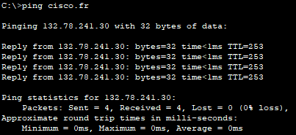
Figure 37 Le ping fournit une réponse.

- Cependant le test ne correspond pas à celui voulu, car le ping ne correspond pas au serveur web présent dans le réseau jaune mais à l’IP du réseau publique.

- Dans cette partie, nous aborderons le sujet du NAT overload. Le NAT overload aussi appelé NAT&PAT et une technique de network adresse translation qui permet de faire correspondre plusieurs adresse IP privées à une seule ip publique sur internet en utilisant des ports différents pour chaque connexion. Par exemple, quand un périphérique du réseau local veut accéder à internet, le routeur NAT overload va attribuer un port différent à chaque demande de connexion en utilisant la même adresse IP publique.

- En guise d’application, nous appliquerons la configuration suivante dans le routeur situé dans la zone bleu :

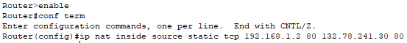
Figure 38 Configuration routeur zone bleu.

- Ici la configuration appliquée nous permet de passer au-dessus du NAT et de faire du port à port c’est-à-dire passer d’un port à un autre directement. Afin de tester cette redirection, nous pouvons essayer de consulter http://132.78.241.30 sur le pc1 :

Figure 39 Consultation de l'IP correspondant au site.

- Nous allons maintenant rediriger un serveur WEB, en somme, nous allons devoir rediriger le protocole https. Pour cela, la commande à saisir est la suivante : « ip nat inside source static tcp <adresse IP privée> 443 interface <interface publique> 443 » Ici on précise le port 443, celui-ci représente la port utilisé par le protocole HTTPS.

- Pour rediriger le protocole ftp, il faut savoir que celui-ci utilise le port 21, on utilise donc la même commande mais en spécifiant le port 21 : « ip nat inside source static tcp 192.168.1.2 21 132.78.241.30 21 », Pour vérifier que le protocole utilisé est bien celui souhaité ont peut utiliser la commande « show ip nat translation » Ici on voit bien que le port utilisé est le 21 ont peut donc en déduire que ça fonctionne :
Figure 40 Redirection ftp.

Exercice n°6 : Nat dynamique IPv6 to IPv4 – NAT PT

- On utilisera : le fichier suivant : Bloc2_sem2-atelier-09_Nat_activite-7-nat_ipv6_ipv4, il présente la topologie suivante :

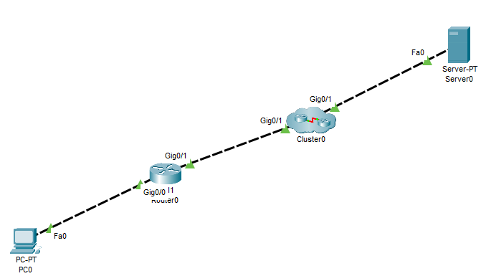
Figure 41 Topologie Exercice 7.

Votre nouvelle mission : être capable de natter de l’IPv6 vers de l’IPv4.
Voici donc notre maquette :

Je vous laisse configurer votre PC0 comme suit :
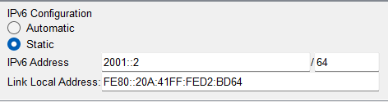
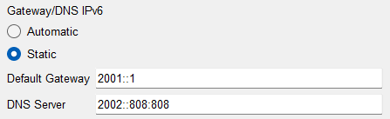

- La configuration présentée au dessus contient 2 erreur 1 dans IPV6 addresse et une autre dans la default geteway, voici la configuration correcte :

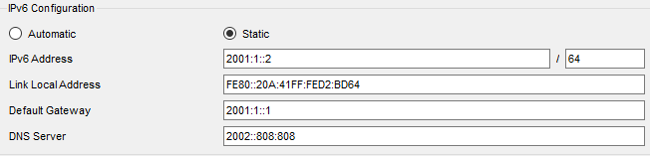
Figure 42 Correction de la configuration du PC0.

- Voici maintenant la configuration à appliquer dans le routeur 0 :
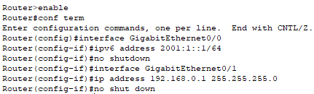
Figure 43 Configuration routeur0.

- Une fois cette configuration entrée, on consate que le ping en simula)tion ne fonctionne pas et c’est normal car le packet envoyé est un packet icmp, ici il faut un packet icmpv6, on effectue donc un ping dans la commande prompt et voici le resultat :
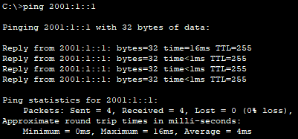
Figure 44 Test ping concluant.

- Il faut maintenant passer à la configuration du NAT, on commence donc par identifier les interfaces qui utiliserons le NAT :
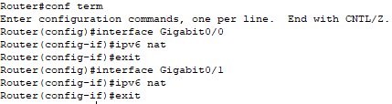
Figure 45 Con)figuration du NAT.

- On notera qu’un hôte IPv6 ne peut pas accéder à un IPv4. Il faut donc faire en sorte que l’IPv4 soir reconnue comme une IPv6 grâce à un préfixe. Voici donc la configuration à appliquer :
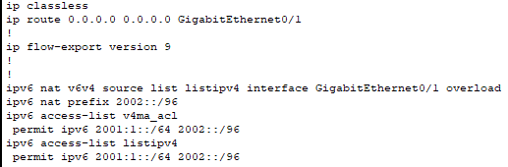
Figure 46 Le préfixe.

Montrer que vous pouvez pinger une IPv4 grâce au préfixe 2002 ::/96 et que le Nat a bien eu lieu.

Si nous déclarons un site web à votre nom&prenom sur le serveur DNS, sera-t-il possible de l’atteindre ? Au cas où cela ne le serait pas, montrer à l’appui de votre affirmation une trame justifiant votre réponse.

Exercice 8: Modification du réseau de l’atelier 08

- Dans cette partie, il nous à été demandé de modifier le réseau de l’atelier 08. La figure ci-dessous montre l’environnement sur lequel nous allons travailler :
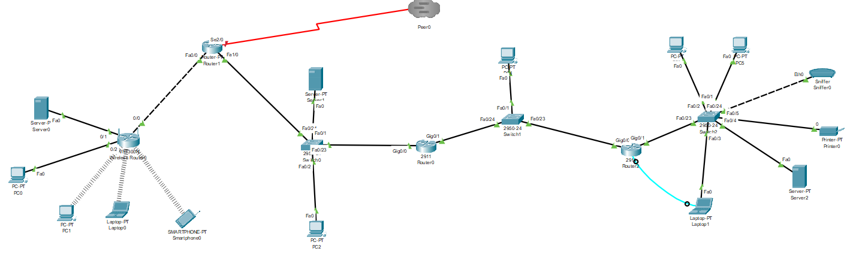

- Ici il faut faire en sorte que chaque étudiant puisse disposer de 4 reseaux : 1 réseau pour le serveur de production, ce serveur dois avoir le service DNS, DHCP, AAA. Pour le second il faut faire un service de messagerie. Et enfin un serveur FTP.

Réseau serveur de production.

- Avant de commencer, noter que certaine modification sur la topologie sont nécessaire tel que supprimer le poste présent dans la DMZ comme le montre la capture ci-dessous :
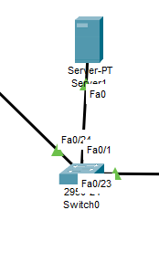

- Il faut maintenant modifier le reseau interne situé tout à gauche en ajoutant les serveurs necessaires, et en deplacant les poste vers un nuveau reseau comme le montre les capture ci-dessous :

- Ajout des 3 serveurs nécessaire :
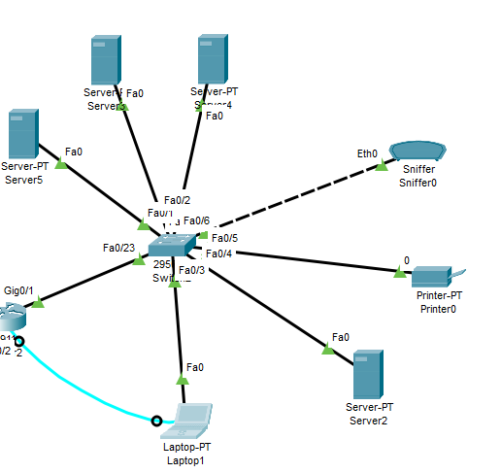

- Deplacement des poste vers un nouveau reseau :
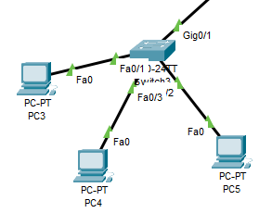
- On notera que l’ajout d’un switch pour permettrel’interconnexion des postes sur le routeur.

- On peut maintenant passer à l’attribution des adresses pour les postes 3, 4, 5. On notera que l’attribution des adresse se fera par le bias d’un DHCP relai, il faut donc changer la configuration du routeur on commence par la configuration de notre interface g0/2 :
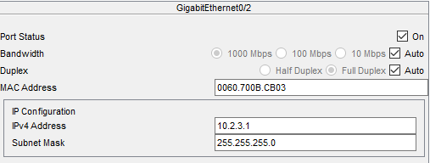

- Maintenant l’interface G0/1 pour que la communication entre le routeru et le serveur puisse se faire :
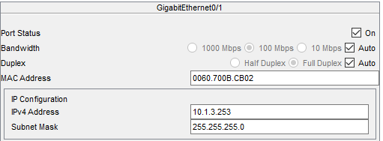

- Passons à la configuration du DHCP :
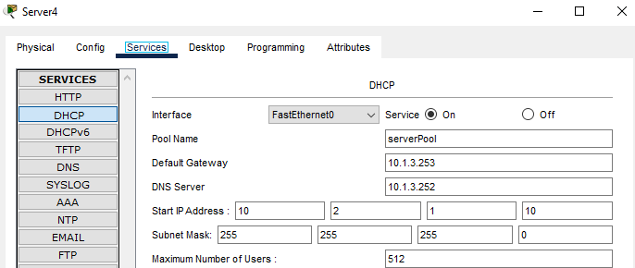

- Pour que le DHCP puisse atteindre les postes derrière le routeur, il faut configurer un DHCP relai sur le routeur :
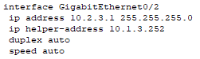

- Une fois cette action réalisée, on peut voir que l’attribution d’IP par le biais du service DHCP est opérationnelle en consultant un poste :

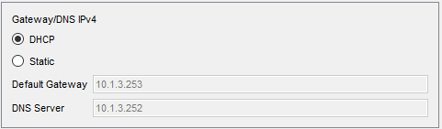

Soit votre réseau de l’atelier précédent.
On y apportera nécessaires pour faire que chaque étudiant puisse disposer de 4 réseaux :
- Un réseau pour les serveurs en production avec un serveur faisant office de DNS, de DHCP et de serveur AAA. Un second serveur servira de serveur de messagerie. Enfin un serveur FTP ne servira qu’en interne. L’adresse sera 10.1.UTIxxx.0/24
- Un réseau pour les postes en production. L’adresse sera 10.2.UTIxxx.0/24
- Un réseau d’administration avec les serveurs d’administration : serveur de logs, TFTP. L’adresse sera 10.3.UTIxxx.0/24
- Une DMZ avec un serveur web sécurisé. L’adresse sera 10.9.UTIxxx.0/24
Les réseaux d’interconnexion seront en 172.16.1.0/30.
Les réseaux Wifi porteront les adresses 192.168.UTIxxx.0/24
Apporter les modifications nécessaires et montrer le bon fonctionnement des services et leur accessibilité tant en interne qu’en externe.

Conclusions :
- En somme, le NAT est une technique essentielle pour permettre la connectivité à Internet pour un grand nombre de dispositifs sur un réseau privé. Il permet de préserver les adresses IP publiques limitées tout en offrant une couche de sécurité supplémentaire en masquant les adresses IP privées. Les différentes méthodes de NAT offrent des avantages et des inconvénients en fonction des besoins de l'utilisateur, tels que la connectivité à distance, la sécurité et la qualité de service. Il est important de comprendre les principes du NAT et son fonctionnement pour configurer correctement un réseau et offrir une connectivité Internet stable et sécurisée pour les utilisateurs.

Table des illustrations.

Figure 1Topologie exercice 1 1
Figure 2 Vider le cache ARP 2
Figure 3 Passage en mode simulation. 2
Figure 4 Liste d'évènements. 2
Figure 5 Ouverture de la requête ARP. 3
Figure 6 Etude du paquet serveur. 3
Figure 7 Etude de la trame partie outbound (http request). 4
Figure 8 Etude de la trame partie OSI. 4
Figure 9 Etude du paquet situé sur le premier routeur. 5
Figure 10 Analyse du contenu du paquet. 5
Figure 11 Partie Inbound. 5
Figure 12 Partie Outbound. 5
Figure 13 Inversement adresse local & global. 6
Figure 14 Topologie exercice 3. 6
Figure 15 Une partie de la configuration routeur déjà présente. 7
Figure 16 Préciser les chemin du NAT. 7
Figure 17 show ip nat statistics. 8
Figure 18 Show ip nat translation. 8
Figure 19 Topologie exercice 4. 9
Figure 20 Configuration du NAT. 9
Figure 21 Capture d'évenements. 10
Figure 22 Show ip nat translation. 10
Figure 23 Trame du Laptop 0. 10
Figure 24 Trame du Laptop 1. 10
Figure 25 Topologie Exercice 5. 11
Figure 26 Configuration routeur 0. 11
Figure 27 Correction de la configuration. 11
Figure 28 Configuration routeur 1. 12
Figure 29 Correction de la configuration routeur 1. 12
Figure 30 Activation du port Fa0/0 sur le routeur0 12
Figure 31 Activation du port Se2/0 sur le routeur0. 12
Figure 32 Activation du port Fa0/0 sur le routeur1. 13
Figure 33 Activation du port Se2/0 sur le routeur1. 13
Figure 34 Translation routeur0. 13
Figure 35 Translation routeur1. 13
Figure 36 Topologie Exercice 6. 14
Figure 37 Le ping fournit une réponse. 14
Figure 38 Configuration routeur zone bleu. 15
Figure 39 Consultation de l'IP correspondant au site. 15
Figure 40 Redirection ftp. 15
Figure 41 Topologie Exercice 7. 16
Figure 42 Correction de la configuration du PC0. 16
Figure 43 Configuration routeur0. 17
Figure 44 Test ping concluant. 17
Figure 45 Con)figuration du NAT. 17
Figure 46 Le préfixe. 17

